**IES Maestre de Calatrava** Paseo de la Universidad,1 13005-Ciudad Real

F.P. INFORMÁTICA

**CURSO 2021-22**

**Convocatoria: Ordinaria**

Técnico Superior en Desarrollo de Aplicaciones Multiplataforma

NOMBRE DEL PROYECTO

Marketbeezup

Nombre Alumno: Manuel Rivallo Bejarano

DNI: 05676080W

Contenido

**APARTADO I:** 3

**1.** **Definición de la Idea de Negocio** 3

**2.** **Análisis del Entorno de la Empresa.** 3

**3.** **DAFO y CAME** 9

**4.** **Viabilidad Económica y Técnica.** 10

**5.** **Trámites de puesta en marcha e impuestos a los que estás sujeto.** 15

**6.** **Política de prevención de Riesgos laborales en la Empresa.** 17

**APARTADO II:** 22

**1.** **TITULO:** 22

**2.** **INTRODUCCIÓN** 22

**a. Explicad por qué se ha decidido realizar este proyecto** 22

**b. Qué objetivos se persiguen.** 22

**c. Justificación** 23

**d. Qué problema intentamos solucionar.** 24

**3.** **RECURSOS MATERIALES Y PERSONALES PARA REALIZARLO** 26

**4.** **PRESUPUESTO ECONÓMICO.** 27

**5.** **FASES Y SECUENCIACIÓN DE LAS ACTIVIDADES DEL PROYECTO.** 27

**a. Análisis: Diagrama de casos de uso.** 28

**b. Diseño: Diagrama de clases (UML).** 30

**c. Diseño: Diagrama E/R de la base de datos.** 31

**d. Diseño: Interfaces gráficas.** 31

**e**. **Implementación: Desarrollo de código e integración con la base de datos** 33

**f. Pruebas de Software.** 36

**6.** **DEFINIR PROCEDIMIENTOS PARA EVALUAR EL PROYECTO CON LOS CLIENTES. ELABORAR DOCUMENTACIÓN PARA EL CLIENTE.** 38

**7.** **CONCLUSIONES** 43

**a. Dificultades encontradas y soluciones adoptadas.** 43

**b. Propuestas de mejora del proyecto.** 44

**c. Ofertas de mantenimiento.** 44

**8.** **REFERENCIAS BIBLIOGRÁFICAS.** 45

**9.** **ANEXOS.** 45

## **APARTADO I:**

## **Definición de la Idea de Negocio**

Mi empresa se va a dedicar a implanta y desarrollar aplicaciones empresariales para las pymes con el apoyo de diferentes partners (Google, Microsoft, Salesforce o SAP).

Elijo este negocio porque me apasionan las nuevas tecnologías. Me siento ilusionado y capacitado para proveer a mis futuros clientes del producto que necesiten para digitalizar su negocio.

Mi empresa va a cubrir la necesidad de las pymes de soluciones de software para acelerar la transformación digital, como puede ser el desarrollo de aplicaciones multiplataforma para soluciones a medida o integración de diferentes sistemas, con un coste ajustado al tipo de negocio. Las empresas necesitan adaptarse a nuevos retos, como consolidar la transición hacia un modelo de trabajo híbrido, la digitalización de las relaciones con los clientes o la adaptación a los nuevos hábitos de consumo.

## **Análisis del Entorno de la Empresa.**

**Entorno general:**

**Aspectos demográficos.**

* El total de personas inscritas en el Padrón Continuo en España a 1 de enero de 2022 es de 47.435.597 habitantes.
* Tasas de natalidad y mortalidad.
  + Tasa bruta de natalidad: **7,19** nacidos por cada **1000 habitantes**.
  + Tasa bruta de mortalidad: **10,40** fallecidos por cada **1000 habitantes.**
* Reparto de la población por edades.

|  |  |  |  |  |  |  |
| --- | --- | --- | --- | --- | --- | --- |
|  | Total | % respecto al total | Españoles | % respecto al total de españoles | Extranjeros | % respecto al total de Extranjeros |
| **TOTAL** | **47.435.597** | **100** | **41.923.039** | **100** | **5.512.558** | **100** |
| Menores de 16 años | 7.057.712 | 14,9 | 6.242.556 | 14,9 | 815.156 | 14,8 |
| De 16 a 44 | 16.591.613 | 35 | 13.677.328 | 32,6 | 2.914.285 | 52,9 |
| De 45 a 64 | 14.310.406 | 30,1 | 12.939.487 | 30,9 | 1.370.919 | 24,8 |
| 65 y más años | 9.475.866 | 20 | 9.063.668 | 21,6 | 412.198 | 7,5 |

* Tamaño de las familias: El tamaño medio del hogar se situó en **2,50** personas en 2021 en España.

**Aspectos económicos.**

* La población parada en España es de **3.174.700** habitantes, lo que supone una tasa de desempleo del 13,65%. El paro sube en más de 70.000 personas en el primer trimestre según la EPA, mostrando una “ligera desaceleración” del mercado de trabajo.
* Tipos de interés.

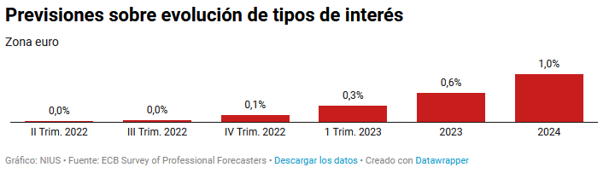

* Situación económica general.

A día de hoy España está situada entre el quinto y el sexto puesto de las economías de la Unión Europea y a nivel mundial suele estar entre las 15 economías más poderosas, aunque ubicada en los últimos lugares.

En cuanto a la situación económica actual, se revisa a la baja el crecimiento del PIB en España hasta el 4,1% en 2022 y el 3,3% en 2023. La principal razón es el impacto de la invasión de Ucrania, las sanciones impuestas a la economía rusa y el incremento de los precios, sobre todo de la energía, que se ha producido durante los últimos meses.

En el primer trimestre de 2022 la afiliación a la Seguridad Social y el gasto con tarjetas aumentaron, aunque la aceleración de la inflación podría estar afectando al consumo.

La recuperación podría acelerarse en la última parte del año, apoyada en el consumo privado, el turismo y la inversión. El ahorro acumulado y las menores restricciones por COVID-19 apoyarán la expansión del gasto de los hogares. El buen comportamiento del mercado de la vivienda y los fondos NGEU (Next Generation EU) deberían impulsar un crecimiento más basado en la inversión.

Las políticas públicas serán clave para minimizar los efectos de la guerra. La caída del precio de la electricidad será importante. Sin un pacto de rentas, el desigual impacto de la inflación puede aumentar la conflictividad social. Puede darse una espiral inflacionista si los salarios reales crecen por encima de la productividad. Persiste la incertidumbre sobre la inversión ligada al NGEU y el gasto podría filtrarse hacia mayores importaciones ante restricciones de oferta.

**Aspectos legales**

* Normativa general referida a impuestos, normas laborales y en prevención de riesgos laborales.

Mi empresa contará con asesoramiento contable y fiscal, pero hay 5 cuestiones que pueden optimizar la gestión tributaria entre la asesoría y la empresa:

* Apoyarse en la nube, en nuevas tecnologías y en un software que permita compartir información.
* Mantener una comunicación fluida. Esto permitirá reducir los tiempos de respuesta, ayudará a prevenir errores y evita la imposición de sanciones.
* Asegurarse de que se contabilizan todas las facturas.
* Tener conocimientos básicos de contabilidad y de impuestos.
* Contar con un buen asesoramiento profesional. Si de un mal asesoramiento se deriva una inspección fiscal que culmine en importantes sanciones y recargos, estos pueden abocar a un negocio al cierre.

La Ley de Protección de Datos tiene como finalidad garantizar la protección y buen tratamiento de datos de carácter personal: http://www.congreso.es/backoffice_doc/prensa/notas_prensa/57631_1518684517278.PDF

La legislación aplicable sobre prevención de riesgos laborales para trabajadores del sector informático y de las comunicaciones los detallo en el anexo I.

* Normativa específica para la actividad: autorizaciones, licencias, carnés, visados, requisitos de los espacios y lugares de trabajo, titulaciones mínimas del personal etc.

Pasos para obtener la licencia de actividad

1. Definir la actividad.
2. Solicitar un certificado de compatibilidad en el ayuntamiento (para disponer de la declaración conforme la actividad a desarrollar es apta)
3. Contratar los servicios de una oficina técnica para disponer de un informe realizado por un ingeniero/arquitecto.
4. Disponer de un boletín de la instalación eléctrica existente.
5. Disponer de un contrato de mantenimiento de los extintores.
6. Adecuar el local según las especificaciones técnicas que marca el informe o el proyecto técnico.
7. Presentar en el ayuntamiento la documentación y la solicitud de la comunicación de la actividad.
8. Abonar la tasa al ayuntamiento para obtener la licencia.

**Aspectos tecnológicos**

* Adelantos en la tecnología

*Inteligencia artificial*: La clave será combinar el software, los datos y la inteligencia artificial, solo así se conseguirá simplificar la toma de decisiones. La gran mayoría de empresas no dudarán en aplicarla, ya que les asegura no quedarse atrás en el mundo de la tecnología.

*Internet de las cosas*: Del 4G pasaremos al 5G. Esto permitirá a las aplicaciones que se comuniquen entre ellas. Gracias a los avances tecnológicos se hará posible la acción de interactuar con el mundo. Cambiará la relación entre el humano y las máquinas. Y en los negocios serán más visibles las nuevas tecnologías como drones y coches automáticos.

*Big Data:* Los llamados científicos de datos seguirán en auge y muy solicitados por las empresas. Son expertos en obtener información valiosa para las compañías y en analizarla, con el fin de mejorar su productividad, su eficiencia y, por qué no, sus beneficios.

**Aspectos relacionados con el Medio Ambiente**

* Tratamiento de deshechos

Real Decreto 110/2015, de 20 de febrero, sobre residuos de aparatos eléctricos y electrónicos.

Publicado en: «BOE» núm. 45, de 21 de febrero de 2015, páginas 14211 a 14312 (102 págs.)

Sección:

I. Disposiciones generales

Departamento:

Ministerio de Agricultura, Alimentación y Medio Ambiente

Referencia:

BOE-A-2015-1762

Permalink ELI:

https://www.boe.es/eli/es/rd/2015/02/20/110

* Ahorro energético

Hacer el mejor uso posible de la luz natural es buena estrategia para reducir los costes energéticos en oficinas. Apagar las luces si la habitación se puede quedar bien iluminada sin ellas.

Ajustar la configuración de ordenadores, impresoras y máquinas de café puede llevar a un ahorro significativo en el consumo energético anual. Simplemente, configura que las máquinas enchufadas a la corriente entren en el modo de ahorro de consumo después de 5 minutos de actividad. Se **puede ahorrar unos 75€ al año por ordenador.**

La calefacción (y refrigeración) son los vampiros energéticos más temidos. Se debe intentar encender y apagar los equipos solo una vez al día, y, si es posible, media hora antes de que comience o termine la actividad. En total se **puede ahorrar un 5% al año** con este truco **sin sacrificar el confort del edificio.**

Hay que comprobar que los filtros del aire acondicionado estén limpios y que los calentadores estén a la temperatura adecuada. Es importante revisar al menos dos veces al año el sistema y los filtros deben ser remplazados al menos una vez al año… y puede que también otras piezas.

Cambiar los fluorescentes por Leds puede suponer hasta un **35% de reducción del consumo energético**.

Instalar sensores de movimiento para luces en diferentes partes del edificio de oficinas puede ahorrar costes energéticos en horas donde nadie los usa.

**Entorno específico:**

**LA COMPETENCIA**

La competencia a nivel nacional son 2149 empresas dedicadas a la consultoría informática. La consultoría es un sector en expansión copado, en un 80%, por las grandes firmas (unas 20 empresas).

Más de la mitad de las empresas competidores, en concreto 1332 empresas, tienen una facturación pequeña.

Un ejemplo de una empresa de consultoría informática de facturación pequeña:

Nombre: Ingenieros De Sistemas Informáticos De Tomelloso SL

Ubicación: Calle Campo 84, Tomelloso (Ciudad Real)

Servicios prestados: Servicios de asesoría y consultoría en materia de organización informática, económica y procesos administrativos. Dirigido todo ello prioritariamente a las administraciones públicas.

El precio no lo indican en su página web, pues son proyectos a medida.

Entre sus ventajas competitivas está la experiencia, ya que llevan muchos años en el mercado y cuentan con multitud de proyectos.

Su debilidad es que parecen enfocados a dar servicio a las administraciones públicas y con la crisis su facturación se ha visto afectada por los recortes del gobierno en gasto público.

**LOS PROVEEDORES**

Para el desarrollo de la actividad de mi empresa será necesario establecer alianzas con uno o varios partners, como pueden ser Microsoft, Google, Salesforce o SAP. Estos socios nos ofrecerán formación, asistencia y recursos que nos permitirán ofrecer herramientas potentes y exitosas a nuestros clientes.

**LOS CLIENTES**

Nuestro segmento de mercado serán pequeñas y medianas empresas, de entre 5 y 50 empleados. Las microempresas y los autónomos no interesan porque representarían un volumen muy pequeño y poco rentable. Las empresas de mayor tamaño tampoco entrarían en la segmentación de clientes, ya que normalmente estas empresas montan su propio departamento de informática, y optarán por los servicios de las grandes consultoras.

Para poder ofrecer nuestra oferta, será necesario contactar con el responsable del departamento de informática, si la empresa lo tiene, o en su caso con quien se encargue de administrar el presupuesto de la empresa para el sistema informático y de comunicaciones.

**LOS INTERMEDIARIOS**

Sería conveniente contar con Agentes Comerciales que colaboren en la tarea de búsqueda de clientes, promoción de servicios, información y venta. También sería conveniente contar con los servicios de alguna agencia de marketing que realice estudios de mercado.

Otro intermediario que será necesario para la empresa son los bancos, entidades de crédito, etc., que proporcionan el capital necesario para llevar a cabo las transacciones comerciales.

## **DAFO y CAME**

**Análisis DAFO:**

Debilidades del negocio:

* La empresa cuenta con poca experiencia.
* Inicialmente no podemos abarcar proyectos de gran envergadura.

Fortalezas del negocio:

* Operamos en todo el territorio nacional gracias a la posibilidad de trabajar en remoto y ofrecemos un precio competitivo.
* Apostamos por la formación continua para ofrecer los últimos avances en tecnologías de la información y la comunicación.
* Requiere una baja inversión.

Amenazas del entorno general:

* Existe en el mercado una fuerte competencia que ofrecen soluciones similares y de más envergadura.
* Hay indicios de una posible desaceleración de la economía por el encarecimiento de la energía, las materias primas y la subida del tipo de interés.

Oportunidades del entorno general:

* Las empresas necesitan acelerar su transformación digital.
* El Plan de Digitalización de Pymes 2021-2025 pretende impactar con ayudas en al menos 1.350.000 Pymes.

**Análisis CAME:**

* Estrategias de Supervivencia, afrontar las amenazas:

La empresa cuenta con poca experiencia y en el mercado hay una fuerte competencia. Vamos a invertir en formación para mejorar la competitividad. Ampliaremos nuestro conocimiento de los productos con el apoyo de nuestros partners y nos mantendremos al día en las tendencias del sector.

* Estrategias Adaptativas, corregir las debilidades:

Inicialmente nos centraremos en ofrecer a nuestros clientes proyectos adecuados a nuestras capacidades y limitaciones, aunque suponga limitar nuestra oferta de servicios.

* Estrategias Defensivas, mantener las fortalezas:

Ofreceremos proyectos a precios competitivos para fidelizar a nuestros clientes y trataremos de obtener beneficios vendiendo servicios asociados al proyecto, como el mantenimiento.

* Estrategias Ofensivas, explotar oportunidades:

Vamos a asesorar a las empresas para acogerse al Plan de Digitalización de Pymes 2021-2025 y vamos a llevar a cabo su transformación digital implantando o desarrollando el software más avanzado.

## **Viabilidad Económica y Técnica.**

He elegido como forma jurídica para mi empresa la de **sociedad civil** porque no exige un capital inicial mínimo, los derechos y obligaciones de los comuneros y socios son proporcionales a las cuotas de participación y puede ser lo más adecuado cuando se inicia una actividad, para luego cambiar el tipo de sociedad cuando mejore el beneficio.

Creo que es importante en los inicios de la empresa ir acompañado de socios que puedan aportar capital y tener habilidades y cualidades complementarias. Sin experiencia previa en el proceso de creación de una nueva empresa, ir solo puede ser muy complicado.

El capital social inicial es de 1500€ aportado por los socios de manera equitativa.

Como ha elegido como forma jurídica sociedad civil, la responsabilidad ante las deudas sociales es de los comuneros y socios de forma personal e ilimitada.

|  |  |
| --- | --- |
| Plan de Inversiones y Gastos | |
| **Inversión** | **Importe** |
| **Gastos de constitución** | |
| Constitución de la Sociedad (Sociedad civil) | 1.500 € |
| Gastos de 1er. Establecimiento | 200 € |
| Gastos de Ampliación de capital | 300 € |
| **Inmovilizado inmaterial (inversiones intangibles)** | |
| Aplicaciones informáticas (Microsoft Visual Studio + Microsoft Office + Publicar en Play Store) | 170 € |
| Promoción y Publicidad | 250 € |
| **Inmovilizado material (inversiones tangibles)** | |
| Local/Edificio | 33.000€ |
| Instalaciones técnicas | 2.000 € |
| Maquinaria y herramientas | 200 € |
| Mobiliario | 4.000 € |
| Equipos informáticos (3 ordenadores y una impresora multifunción) | 4.600 € |
| Elementos de transporte | 33.524 € |
| **Inmovilizado financiero (inversiones financieras)** | |
| Fianza de un arrendamiento (sólo se contabiliza el primer año) | 1.000 € |
| **Circulante** | |
| Dinero en metálico | 900 € |
| Caja y Bancos | 1.000 € |
| **TOTAL** | **79.944 €** |

* Financiación

La mitad de la inversión se financiará con fondos propios y el 50% restante, que corresponde a 39.972 €, se financiará con financiación ajena.

Los fondos propios los obtendremos de los ahorros de los tres socios y aportaciones de familiares que devolveremos en el primer año con los intereses correspondientes.

Usaremos la capitalización de las prestaciones por desempleo de los socios que actualmente están en paro. Por esta vía obtenemos un total de 10.000 €.

Compramos un vehículo por un importe de 33.524 €. Lo financiamos a través del concesionario con las siguientes condiciones:

* Entrada de 8.443,36 €
* 48 cuotas de 360,00 €
* Última cuota 7.289,33 €

De esta forma financiamos 48 x 360 = **17280 €.**

Para cubrir las necesidades de efectivo del primer año, como pueden ser los derivados de afrontar los pagos a proveedores de bienes y servicios, contrataremos una póliza de crédito de **5000 €**.

Para el resto de la inversión a financiar, que es de **7.692 €** (39.972 € - 10.000 € - 17.280 € - 5000 €), solicitaríamos un **crédito ICO.**

* **Análisis económico-financiero**

|  |  |  |  |
| --- | --- | --- | --- |
| BALANCE DE PREVISIÓN AÑO 1 | | | |
| **ACTIVO** | | **PATRIMONIO NETO Y PASIVO** | |
| 1. **ACTIVO NO CORRIENTE**    1. **Inmovilizado Intangible**       1. Aplicaciones informáticas    2. **Inmovilizado Material**       1. Local/Edificio       2. Elementos de transporte       3. Equipos informáticos       4. Mobiliario       5. Instalaciones técnicas       6. Utillaje       7. Amortización inmovilizado material    3. **Inmovilizado Financiero**       1. Fianzas constituidas a largo plazo 2. **ACTIVO CORRIENTE**    1. **Existencias**    2. **Deudores comerciales y otras cuentas a cobrar (Realizable)**    3. **Efectivo y otros activos líquidos equivalentes (Disponible)** | **75.294**    170    33.000  33.524  4.600  4.000  2.000  200  (-3.200)    1.000  **6.400**  2.700  1.800  1.900 | 1. **PATRIMONIO NETO**    1. **Fondos propios**       1. Capital social       2. Capital no exigido 2. **PASIVO NO CORRIENTE**    1. Deudas a largo plazo 3. **PASIVO CORRIENTE**    1. Deudas a corto plazo | **49.972**    1.500  48.742  **24.972**  24.972  **5.000**  5.000 |
| TOTAL ACTIVO (A+B) | 81.694 | TOTAL PATRIMONIO NETO Y PASIVO (A+B+C) | 81.694 |

Fondo de maniobra = activo corriente – pasivo corriente

FM = 6.400 – 5.000 = 1.400€

Como el Fondo de Maniobra es superior a cero, podemos decir que la empresa se halla en situación de **equilibrio financiero.**

**Cuenta de pérdidas y ganancias de previsión**

|  |  |
| --- | --- |
| **CUENTA DE PÉRDIDAS Y GANANCIAS** | **Año 1** |
| 1. Importe neto de la cifra de negocios. 2. Variación de existencias de productos terminados y en curso de fabricación. 3. Trabajos realizados por la empresa para su activo. 4. Aprovisionamientos. 5. Otros ingresos de explotación. 6. Gastos de personal. 7. Otros gastos de explotación. 8. Amortización del inmovilizado. 9. Imputación de subvenciones de inmovilizado no financiero y otras. 10. Excesos de provisiones. 11. Deterioro y resultado por enajenaciones del inmovilizado. | 125.000  0  35.000  -2.500  0  -95.000  -15.000  -3.200  0  0  0 |
| **A) Resultado de explotación o beneficios antes de intereses e impuestos (BAII): 1+2+3+4+5+6+7+8+9+10+11** | **44.300** |
| 1. Ingresos financieros. 2. Gastos financieros. 3. Variación de valor razonable en instrumentos financieros. 4. Diferencias de cambio. 5. Deterioro y resultado por enajenaciones de instrumentos financieros. | 450  - 10.819  0  0  0 |
| **B) Resultado financiero: 12+13+14+15+16** | **- 10.369** |
| **C) Resultado antes de impuestos o beneficio antes de impuestos (BAI): A) + B)** | **33.931** |
| 1. Impuestos sobre beneficios (14.600 x 25%) | -8.483 |
| **D) RESULTADO DEL EJERCICIO: C) + 17** | **25.448** |

**Plan de tesorería resumido**

|  |  |  |  |  |  |  |  |  |  |  |  |  |  |
| --- | --- | --- | --- | --- | --- | --- | --- | --- | --- | --- | --- | --- | --- |
| MODELO DE PLAN DE TESORERÍA | | | | | | | | | | | | | |
| **CONCEPTOS** | **MES 1** | **MES 2** | **MES 3** | **MES 4** | **MES 5** | **MES 6** | **MES 7** | **MES 8** | **MES 9** | **MES 10** | **MES 11** | **MES 12** | **TOTAL** |
| **Suma de COBROS.** 310.011 | | | | | | | | | | | | | |
| **Suma de PAGOS.** 272.012 | | | | | | | | | | | | | |
| Diferencia COBROS-PAGOS. |  |  |  |  |  |  |  |  |  |  |  |  | 37.998 |
| **Diferencia acumulada. 37.998** | | | | | | | | | | | | | |

Tendremos un superávit de tesorería de 37.998 €, que podremos invertir para rentabilizar ese dinero no usado.

**Ratios indicadores de rentabilidad y ratios financieros**

1. **Ratios indicadores de rentabilidad:**
2. **Ratio de rentabilidad económica:**

Rentabilidad económica = BAII/Activo x 100 = 25.448/81.694 x 100 = 31,15%

Mi empresa obtendrá una rentabilidad del 31,15% por cada unidad monetaria introducida en el proceso de producción.

1. **Ratio de rentabilidad financiera:**

Rentabilidad financiera = BAI/Fondos Propios x 100 = 33.931/49.972 x 100 = 67,90%

La rentabilidad financiera me indica,que por cada unidad monetaria que invirtamos, obtendremos un beneficio del 67,90%, antes de pagar impuestos.

Rentabilidad financiera = BAII/Fondos Propios x 100 = 25.448/49972 x 100 = 50,92%

La rentabilidad financiera me indica,que por cada unidad monetaria que invirtamos, obtendremos un beneficio del 25,62%, una vez deducido el impuesto de sociedades.

1. **Ratios financieros:**
2. **Tesorería:**

Tesorería = (Realizable + Disponible) / Pasivo Corriente = (1800 + 1900) / 5000 = 0,74

La liquidez de la empresa está dentro de los valores recomendados.

1. **Liquidez inmediata:**

Liquidez inmediata = Disponible / Pasivo Corriente = 1900 / 5000 = 0,38

La empresa cuenta con demasiado dinero a la vista, aunque según algunos autores puede estar correcto al tener un ratio inferior a 0,75.

1. **Garantía o Solvencia a largo plazo**

Garantía o Solvencia a largo plazo = Activo / (Pasivo no Corriente + Pasivo Corriente) =

81.694 / 29.972 = 2,72

La empresa está a mucha distancia de la situación de quiebra, ya que el ratio es mucho mayor que 1.

1. **Autonomía financiera**

Autonomía financiera = Patrimonio Neto / (Pasivo no Corriente + Pasivo Corriente) =

49.972 / 29.972 = 1,67

Este ratio nos indica un desequilibrio entre los recursos propios y los ajenos. Lo ideal es que se sitúe en torno a 1.

1. **Endeudamiento**

Endeudamiento = (Pasivo no Corriente + Pasivo Corriente) / (Pasivo + Patrimonio Neto) =

29.972 / 81.694 = 0,36

El nivel de endeudamiento de la empresa no es peligroso, ya que el ratio es menor a 0,5.

1. **Calidad de la deuda**

Calidad de la deuda = Pasivo Corriente / (Pasivo no Corriente + Pasivo Corriente) =

5.000 / 29.972 = 0,16

La relación entre deudas a corto plazo con respecto a la deuda total de la empresa es buena, ya que el ratio no está cercano a 1.

* **Viabilidad técnica**

La empresa contará con los medios materiales y humanos necesarios para emprender la actividad. El equipo humano estará compuesto por dos Técnicos Superiores En Desarrollo De Aplicaciones (multiplataforma o web) o Ingenieros Informáticos y un Comercial Técnico.

Dispondremos de un local acondicionado con el equipamiento informático necesario y un vehículo para desplazarnos cuando sea necesario. Contaremos con las herramientas de software necesarias para desarrollar nuestra actividad, las licencias y el soporte los obtendremos de nuestros partners tecnológicos.

## **Trámites de puesta en marcha e impuestos a los que estás sujeto.**

**TRÁMITES DE CONSTITUCIÓN.**

Todos los socios firmaran un contrato privado en el que se detalle la naturaleza de las aportaciones y porcentaje de participación que cada socio tiene en las pérdidas y ganancias de la Sociedad civil.

* Solicitud del código de Identificación Fiscal.

El plazo de realización es dentro del mes siguiente a la fecha de constitución de la sociedad. La solicitud se realiza en la Delegación Estatal de la Administración Tributaria de la provincia. Para obtener el NIF provisional, se deberá presentar el Modelo 036, marcando la casilla 110 y para obtener el NIF definitivo el Modelo 036, marcando la casilla 120.

* Escritura pública: Firma de la Escritura de Constitución de la Sociedad.

Se realiza obligatoriamente ante Notario en el plazo de seis meses desde la expedición de la certificación negativa de la denominación social. Es necesario la Acreditación del desembolso del capital social (en efectivo o mediante certificación bancaria).

* Inscripción en el Registro Mercantil.

Se realiza en el Registro Mercantil de la provincia en el plazo de un mes desde Escritura Pública.

**TRÁMITES DE PUESTA EN MARCHA.**

**Trámites en Hacienda, Delegación de la Agencia Estatal de la Administración Tributaria (AEAT):**

* Declaración Censal.

Se realiza el alta en el Censo de Empresarios, Profesionales y Retenedores en el plazo de treinta días antes del comienzo de la actividad empresarial y profesional.

* Alta en el Impuesto de Actividades Económicas (IAE).

Están exentas las empresas de nueva creación durante los dos primeros ejercicios. El plazo es a partir del segundo periodo impositivo

**Trámites en la Tesorería General de la Seguridad Social:**

* Alta de socios y administradores en los Regímenes de la Seguridad Social.

Para el régimen de autónomo el plazo es de 30 días naturales.

**Trámites en el Registro Mercantil Provincial:**

* Legalización del Libro Diario y el Libro de Inventarios y Cuentas Anuales.

**TRÁMITES SEGÚN LA ACTIVIDAD.**

Trámites en el Ayuntamiento:

* Licencia de apertura, antes de abrir la empresa.
* Alta en la tasa de basuras y aguas, una vez realizado el arrendamiento del local.

**TRÁMITES DE CARÁCTER ESPECÍFICO.**

* Registro de la propiedad intelectual.

Se realiza en la Delegación Provincial de Cultura, Turismo y Artesanía.

**Coste total de los trámites de constitución y puesta en marcha de mi empresa.**

|  |  |
| --- | --- |
| **Trámite** | **Coste** |
| Certificación negativa de denominación social | 16,35€ |
| Elaboración de los Estatutos de la sociedad | 500€ |
| Inscripción en el Registro Mercantil de la provincia | 140€ |
| Licencia de apertura | 1200€ |
| Contrato de arrendamiento o alquiler ante notario | 150€ |
| Legalización de los libros de contabilidad | 35€ |
| **Total** | **2041,35€** |

**Impuestos a pagar.**

El **IVA** es el 21% para los productos y servicios que comercializa una empresa tecnológica.

El **impuesto de sociedades** es el 25%, aunque para emprendedores, cooperativas, pymes y microempresas existe el tipo reducido del 15%.

Los **impuestos regionales y locales** en Castilla la Mancha para las pymes suponen un 49,5%.

## **Política de prevención de Riesgos laborales en la Empresa.**

El técnico superior en desarrollo de aplicaciones presta sus servicios en oficinas y despachos, y las causas de lesión más comunes son debidas a golpes contra objetos (mobiliario, etc.), caídas, sobreesfuerzos físicos y accidentes de tráfico, tanto en desplazamientos durante la jornada como in itínere. Sin olvidar las lesiones musculoesqueléticas asociadas a las posturas forzadas y los movimientos repetitivos, como cervicalgias y tendinitis, entre otras.

A continuación, se detallan los principales riesgos y las medidas preventivas:

1. Caídas y golpes contra objetos.

Tropezones con cables, golpes con cajones mal cerrados o cajas en lugares de paso, resbalones en suelos mojados, etc. Las lesiones habituales son fracturas, luxaciones, traumatismos y esguinces.

Algunas medidas preventivas que se deben aplicar son:

Canalización de todo el cableado, mantener las zonas de paso despejadas y señalizar zonas peligrosas. Los empleados se deben responsabilizar del orden y limpieza de puesto de trabajo.

1. Posturas y movimientos adoptados.

Permanecer continuamente sentado, adoptar posturas incorrectas o realizar movimientos repetitivos al usar el ordenador pueden producir lesiones musculoesqueléticas.

Para lograr una postura sana la superficie de trabajo debe tener el tamaño adecuado para no adoptar posturas forzadas.

|  |  |  |
| --- | --- | --- |
| **Resumen de las dimensiones de la superficie de trabajo** | | |
|  |  | Espacio mínimo libre para las extremidades |
| Profundidad de la mesa | 80 - 100 cm | ≥ 60 cm |
| Anchura de la mesa | 120 - 160 cm | ≥ 60 cm |
| Altura de la mesa | 70 - 75 cm | ≥ 65 cm |
| Grosor de la mesa | 2,5 - 5 cm |  |

La silla de trabajo debe ser giratoria y con regulación de altura e inclinación.

|  |  |
| --- | --- |
| **Medidas de silla ergonómica** | |
| Altura del asiento | Adaptable entre 35 - 50 cm |
| Tamaño del asiento | 40 x 40 cm |
| Inclinación del asiento | 3º - 5º hacia atrás |
| Altura del respaldo | Adaptable entre 8 - 15 cm. por encima del asiento |
| Inclinación del respaldo | Adaptable ± 15º |

El reposapiés puede ser recomendable cuando la altura de la silla no permita apoyar suficientemente las piernas en el suelo.

El monitor (PVD o pantalla de visualización de datos) será preferiblemente de 24” o 27”. La distancia entre el usuario y el monitor debe estar entre los 50 y 80 cm dependiendo del tamaño de la pantalla. La altura máxima de la línea superior de la pantalla debe estar por debajo de la línea de visión horizontal. Se pueden evitar posturas agotadoras e insalubres y se pueden conseguir unas condiciones óptimas de visión inclinando la línea de visión en el centro de la pantalla unos 35 grados en horizontal.

Debe haber un espacio mínimo de 10 cm entre el ratón y el teclado del borde de la mesa para poder apoyar los brazos y las manos.

Es recomendable la práctica de ejercicio físico para mantener el tono muscular, evitar lesiones osteomusculares y liberar tensiones acumuladas durante la jornada de trabajo.

1. Manipulación manual de cargas.

Para evitar lesiones al levantar y transportar cargas los paso a seguir son:

* Colocar los pies separados.
* Flexionar las rodillas.
* Acercar la carga lo máximo posible al cuerpo.
* Mantener la espalda recta y ligeramente inclinada hacia adelante.
* Elevar la carga realizando la fuerza con las piernas y no con la espalda.

1. Fatiga visual.

Las causas principales de la fatiga visual son:

* El contraste y el brillo del monitor inadecuadamente ajustados.
* Iluminación del puesto de trabajo insuficiente o excesiva que obligue al usuario a forzar la vista.
* Reflejos que, originados por las ventanas, la iluminación y los muebles, inciden sobre la pantalla.

Para evitar que se produzca fatiga visual se recomienda ajustar adecuadamente el brillo y el contraste del monitor, que el nivel de iluminación de la oficina sea de 500 lux aproximadamente y que las fuentes de iluminación, tanto natural como artificial, sean paralelas al puesto de trabajo.

1. Confort acústico.

El principal problema que provoca el ruido en oficinas y despachos es la interferencia en la concentración intelectual. Los ruidos más habituales en el trabajo en oficinas provienen de los timbres de los teléfonos, de las conversaciones y de otros equipos que pueden encontrarse en el centro de trabajo.

Es conveniente dividir las zonas de trabajo para disminuir el ruido procedente de las impresoras, de esta forma las personas que realiza un trabajo intelectual quedan aisladas respecto a las zonas con ruidos.

1. Confort térmico.

En cualquier oficina existen fuentes de disconfort térmico que pueden afectar a la concentración intelectual de los trabajadores. Se considera que las condiciones termoclimáticas óptimas de bienestar, para trabajos ligeros realizados, principalmente, en posición sentada en oficinas, son los que muestra la siguiente tabla.

**Recomendaciones termoclimáticas para el trabajo en oficinas**

|  |  |
| --- | --- |
| Temperatura operativa en verano | 23-26ºC |
| Temperatura operativa en invierno | 20-24ºC |
| Humedad relativa | 45-65% |

1. Calidad del aire interior.

En edificios donde no existe la posibilidad de renovar el aire interior de forma natural, se realiza mediante sofisticados sistemas de renovación de aire y sistemas de calefacción y aire acondicionado. Los sistemas de ventilación nombrados anteriormente funcionan a la perfección, en la mayoría de las ocasiones, pero necesitan un mantenimiento continuo de sus instalaciones. Si este mantenimiento no se realiza de la forma adecuada, el aire interior del edificio se deteriora, aumenta la temperatura, aparecen microorganismos, etc. Esta pérdida de calidad del aire puede afectar a la salud de los trabajadores que pueden desarrollar el Síndrome del Edificio Enfermo.

Las medidas preventivas son:

* Un buen mantenimiento de los sistemas de ventilación y climatización.
* Ventilación natural de las estancias con ventanas en todo el edificio.
* Control de las ventanas y de los controles de la climatización por los propios trabajadores que les permita adaptar las condiciones de temperatura y humedad a sus necesidades.
* Evitar la utilización de productos tóxicos en la limpieza de los locales.

8. Radiaciones y campos electromagnéticos.

Los campos electromagnéticos generados por las pantallas de visualización pueden interferir en el correcto funcionamiento de los dispositivos informáticos y causar molestias al operador (descargas electrostáticas). Estos efectos son fácilmente corregibles procurando que la instalación tenga una adecuada puesta a tierra y un buen mantenimiento de los niveles de humedad ambiental (45-65%).

9. Factores psicosociales.

La mayor exigencia en cuanto a velocidad de procesamiento de la información, los requerimientos de la adaptación a trabajar con equipos de trabajo nuevos, la adaptación a nuevas formas de organización del trabajo (horarios, ritmos, entornos del trabajador), etc., pueden producir en el trabajador una sensación de desequilibrio entre la demanda de la tarea y las propias capacidades para llevarla a cabo. Esta sensación si no es correctamente gestionada por él, puede llevarle a una situación de estrés.

Un exceso de carga de trabajo que puede traducirse en:

* Desmotivación, aburrimiento, sentimiento de ansiedad o estrés en el trabajo.
* Dolor y tensión muscular.
* Mayor número de errores debido a la monotonía o al exceso de presión de tiempo.
* Mayor absentismo relacionado con el estrés.

Para evitar estos problemas o efectos psicosociales provocados por el trabajo con pantallas de visualización, se deben tener en cuenta medidas preventivas sobre la organización del trabajo, contenido de la tarea, horarios y pausas.

Se debe procurar la máxima información sobre la totalidad del proceso de trabajo en el que interviene el trabajador para evitar la desmotivación.

## **APARTADO II:**

## **TITULO:**

MarketBeezUp

## **INTRODUCCIÓN**

### **a. Explicad por qué se ha decidido realizar este proyecto**

Marketbeezup surge con la idea de mejorar la productividad de los empleados de una empresa que se dedica a la venta online de electrodomésticos, informática, imagen y sonido. El sistema que utilizan actualmente es la base de datos Microsoft Access, que usan para gestionar una tabla alojada en una base de datos de un Prestashop. En Access tienen implementados varios formularios que les permite realizar tareas como la impresión de albaranes de envío, generar tickets, generar listados en Excel, etc... El problema de este sistema es que el acceso a la información es lento, no existe una validación de los datos que se registran o modifican y es fácil cometer errores que generan inconsistencia en los datos almacenados.

### **b. Qué objetivos se persiguen.**

El objetivo es desarrollar una aplicación de escritorio, que permita a los empleados gestionar la información de los diferentes pedidos de ventas online que reciben a diario de manera rápida y eficiente. Marketbeezup permitirá gestionar los datos de los diferentes pedidos, validando la información que manejen los usuarios y obteniendo información del ERP de la empresa para agilizar diferentes tareas. Registrará la información relativa a cada pedido de venta online: Marketplace, identificador de pedido, fecha de venta, datos del cliente, artículos, cantidades, precios… También almacenará los datos necesarios para que los usuarios realicen diferentes gestiones con los pedidos: códigos postales y las provincias que les corresponden (hay pedidos que no tienen el dato de la provincia, solo el código postal), los rappels (descuentos) por fabricante y gama de producto, el precio de última compra de cada artículo que esté en almacén, el coste de los portes según la agencia de transporte, las comisiones de los Marketplace y los incentivos por venta que tiene cada producto en determinados periodos de tiempo. Los usuarios de la aplicación realizarán diferentes gestiones con los pedidos para que el producto vendido le llegue al cliente.

Las funcionalidades que debe presentar la aplicación son:

* Obtener los datos de los pedidos nuevos que entran a diario.
* Registrar, modificar o eliminar pedidos.
* Gestionar el envío del producto: el usuario introducirá para cada pedido el almacén de salida, la fecha de salida y la agencia de transporte.
* Imprimir/reimprimir los albaranes de envío.
* Obtener un listado de envíos para cada agencia de transporte para gestionar la recogida de la mercancía.
* Registrar información de la compra del producto que no esté disponible en almacén.
* Obtener el ticket de venta de uno o varios pedidos para almacenarlos en PDF. Estos tickets son necesarios para subirlos a determinados Marketplace. No es necesario que estos tickets se registren en el Sistema ERP de la empresa.
* Registrar observaciones o incidencias para un pedido.
* Gestionar consultas, altas, modificaciones y bajas de los Rappels, coste de los portes, incentivos, comisiones de los Marketplace y provincias con su código postal.
* El precio de última compra del producto vendido se obtendrá de la base de datos del Sistema ERP de la empresa.
* Generar un informe de rentabilidad por venta en función de los valores almacenados: el usuario podrá obtener un informe de rentabilidad en función del precio de última compra, rappel, coste de los portes, incentivos del proveedor y comisión del Marketplace.

### **c. Justificación**

La empresa para la que se va a desarrollar la aplicación cuenta con un sistema ERP que no le permite gestionar los datos de los diferentes pedidos de venta online que realizan a diario.

El sistema que usan es lento, propenso a errores y con una funcionalidad muy limitada.

Cualquier fallo puede suponer un envío erróneo a un cliente con la consiguiente pérdida económica y valoraciones negativas que afectan a la reputación de la empresa como vendedor en los diferentes Marketplace donde trabajan.

La empresa necesita una herramienta como Marketbeezup que les permita ser eficaces y precisos a la hora de gestionar los pedidos.

### **d. Qué problema intentamos solucionar.**

Los gestores de venta online utilizan el sistema para obtener los pedidos diarios de las ventas realizadas en los diferentes Marketplace o Webs en las que trabajan. La empresa puede tener una o varias tiendas vendiendo en cada Marketplace o Web. El sistema obtiene los nuevos pedidos accediendo a una base de datos alojada en un servidor web, donde un script registra periódicamente los datos de los pedidos. Normalmente habrá tres o cuatro gestores usando el sistema de manera simultánea. Para cada pedido se necesita obtener el nombre del Marketplace o Web, el nombre de la tienda, el identificador de pedido, la fecha de venta, el importe total, el coste de los portes, la comisión del Marketplace y los datos del cliente: DNI, nombre y apellidos, dirección, código postal, población, provincia y correo electrónico (la provincia en ocasiones no es posible conseguirla y el correo electrónico es opcional). Además, se necesitan los datos de los artículos incluidos en el pedido: código de artículo, descripción, precio de venta, precio de última compra (lo debe obtener del Sistema ERP) cantidad y tipo artículo (es un campo que registra si el artículo existe en el ERP de la Empresa, el campo se actualiza automáticamente por un script y solo es necesario registrarlo). El código de artículo es el mismo para los diferentes Marketplace, pero la descripción y el precio de venta pueden ser diferentes.

Un gestor puede dar de alta pedidos a través de un formulario en caso de fallo del script que registra los pedidos en la base de datos.

El gestor puede modificar los datos del cliente o de los artículos de un pedido. También puede eliminar pedidos si es necesario.

Para gestionar el envío de un pedido el gestor debe introducir la fecha de salida, el almacén de salida y la agencia de transporte para cada artículo del pedido. Para facilitar esta tarea el sistema debe mostrar para cada artículo del pedido el stock por almacén (la empresa cuenta con diferentes almacenes). El sistema debe validar los datos que el gestor introduce, por ejemplo, no se puede marcar una fecha anterior a la actual o no se pude introducir un almacén o una agencia que no existe. El sistema debe permitir al gestor la edición o el borrado de los datos de envío. Además, el gestor podrá listar, añadir, modificar o borrar los almacenes y las agencias con las que trabajan.

En el caso de que algún pedido no se pueda enviar por falta de stock, el gestor realizará la compra del producto al proveedor y registrará en el sistema el número de compra, el proveedor, la fecha de compra y la fecha de entrada en almacén. El sistema debe permitir modificar o borrar una compra registrada.

Una vez introducida la fecha de salida, almacén y agencia, para que los pedidos puedan ser preparados en almacén para su envío, es necesario que el gestor imprima los albaranes. Para realizar esta tarea, el gestor obtendrá un listado de los pedidos que tienen registrada esta información. Este listado se puede filtrar por la fecha de salida, agencia y/o identificador de pedido. Inicialmente se mostrará el listado de pedidos filtrado con fecha de salida actual para facilitar la impresión de los pedidos del día. El usuario podrá realizar la impresión masiva de este listado o de los pedidos seleccionados. Para cada artículo incluido en el pedido se imprimirá un albarán (el personal de almacén lo introducirá en un sobre que irá pegado al artículo). Una vez impresos los albaranes, el sistema registrará la fecha y hora de impresión para controlar si un albarán está impreso o no. En el Anexo II se incluye un Albarán de ejemplo y una especificación de los datos que debe incluir.

El gestor podrá reimprimir albaranes de pedidos ya impresos. Obtendrá un listado de los pedidos que tienen marcada la fecha de impresión y podrá reimprimir los pedidos seleccionados. El listado se podrá filtrar por fecha de salida, fecha de impresión, agencia o identificador de pedido.

El gestor facturará cada pedido en el Sistema ERP y luego registrará el número de factura y la fecha en el sistema MarketBeezUp. También podrá modificar o borrar esta información.

Un cliente puede cancelar un determinado pedido y el gestor deberá poder marcar el pedido como cancelado. Si el pedido ya tiene registrado fecha de salida, almacén y agencia, y además tiene albarán impreso, el sistema debe avisar al gestor para que pueda comunicar al almacén la cancelación del envío. Además de marcar el pedido como cancelado, el sistema debe eliminar la fecha de salida, almacén y agencia.

El sistema registrará diferentes estados para cada pedido. Inicialmente el pedido aparecerá como “Nuevo”. Si se cancela el pedido, el estado pasará a “Anulado”. Si se marca fecha de salida, agencia y almacén, el estado cambiará a “Enviar”. Cuando se imprime el albarán cambia a “Enviado”. En el caso de que se registre la compra, el estado pasará a “Pedido”. El gestor podrá introducir un estado personalizado para un pedido que no tiene registrado envío, compra o no está cancelado.

El listado de pedidos se podrá filtrar por una o varias tiendas, uno o varios Marketplace, identificador de pedido, intervalo de fecha de pedido, código de artículo, nombre del cliente, teléfono, una o varias agencias, uno o varios almacenes, intervalo de fecha de salida, estado (si está pedido, cancelado, etc.), número de compra, intervalo de fecha de compra, número de ticket, intervalo de fecha de ticket, si tiene albarán impreso y si tiene o no observaciones.

Para cada agencia de transporte el usuario obtendrá un listado de los pedidos que se envían a través de la misma. Cada listado se guardará en un archivo Excel con un formato específico según la agencia de transporte. Estos listados son necesarios para que el usuario pueda subirlos a la web de cada agencia de transporte y generar las órdenes de recogida en el almacén correspondiente. Se generarán listados diferentes para cada tienda.Para generar un listado el gestor debe seleccionar la tienda, la agencia de transporte y la fecha de salida. Los pedidos del listado deben tener el albarán impreso.

Hay Marketplace que obligan al gestor a subir el ticket de venta a su web una vez que el pedido se ha enviado. El gestor podrá obtener para cada pedido un ticket que podrá guardar en disco, para luego subirlo a la web del Marketplace. Para obtener los tickets, el gestor seleccionará el Marketplace, la tienda y un intervalo de fechas de salida. El ticket deberá tener un diseño similar al albarán.

En ocasiones se producen incidencias con los pedidos que son necesarias registrar para tener un seguimiento por parte del gestor. Para cada pedido el gestor podrá registrar una o varias observaciones y el sistema debe guardar la fecha y hora en la que se registra. El usuario podrá obtener un listado de pedidos con observaciones. Además, podrá editar o borrar observaciones si es necesario.

El gestor podrá registrar, modificar o borrar los datos relativos a las provincias con su código de provincia. Para cada provincia es necesario registrar los dos primeros dígitos del código postal que identifican a la provincia y el nombre de la provincia. En caso de que un pedido no tenga la provincia, pero si el código postal, se usará esta información para obtener la provincia y guardarla.

## **RECURSOS MATERIALES Y PERSONALES PARA REALIZARLO**

Los recursos materiales necesarios son:

PC portátil donde instalar todas las herramientas de desarrollo:

* Netbeans IDE
* MySQL server y MySQL Workbench
* Jaspersoft Studio
* Visual Paradigm

El portátil debe tener suficiente potencia para ejecutar estas herramientas con fluidez, la configuración ideal es:

* Procesador Intel Core i5, Amd Ryzen 5 o superior
* Memoria RAM: 16Gb
* Almacenamiento: disco duro SSD 500Gb
* Pantalla: 15,6”

Para mejorar la productividad y disminuir la fatiga visual añado un monitor de 24” para conectar al portátil.

Los recursos personales necesarios son un técnico superior de desarrollo de aplicaciones, aunque si se quiere disminuir el plazo de entrega del proyecto puede ser necesario contar con algún técnico más.

## **PRESUPUESTO ECONÓMICO.**

Todo el software utilizado es libre, con lo que la empresa tendrá un considerable ahorro en concepto de licencias.

Un portátil con la configuración recomendada tiene un coste de entre 519€ y 799€.

Un monitor de 24” tiene un precio que parte desde los 150€ para las gamas más básicas, hasta los 300€ las gamas más profesionales.

No es necesario incluir gasto asociado a local o transporte ya que el proyecto se puede realizar desde casa.

Se estiman 40 horas para el desarrollo del proyecto, aunque pueden aumentar en función de los cambios en los requerimientos de la aplicación. Según el convenio colectivo de ámbito provincial para el sector de la industria, la tecnología y los  
servicios del sector del metal de Ciudad Real el salario de un desarrollador de aplicaciones para las 40 horas puede rondar los 400€, a los que hay que sumar las cotizaciones a la Seguridad Social.

## **FASES Y SECUENCIACIÓN DE LAS ACTIVIDADES DEL PROYECTO.**

### **a. Análisis: Diagrama de casos de uso.**

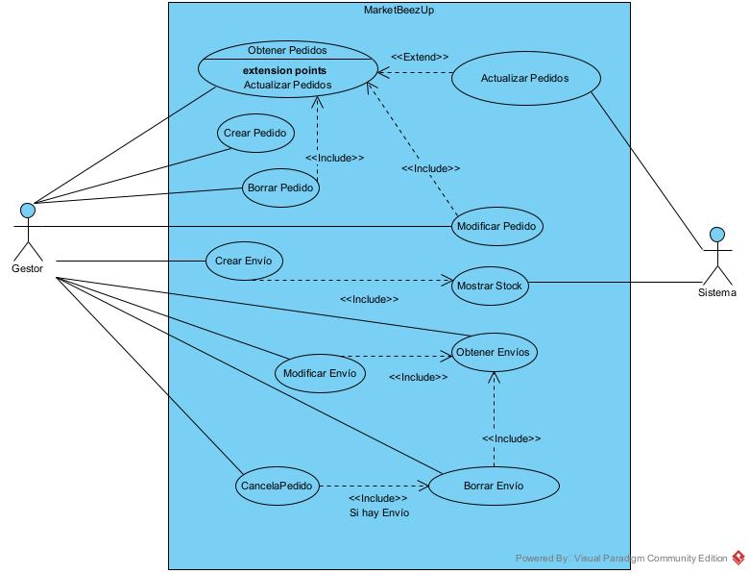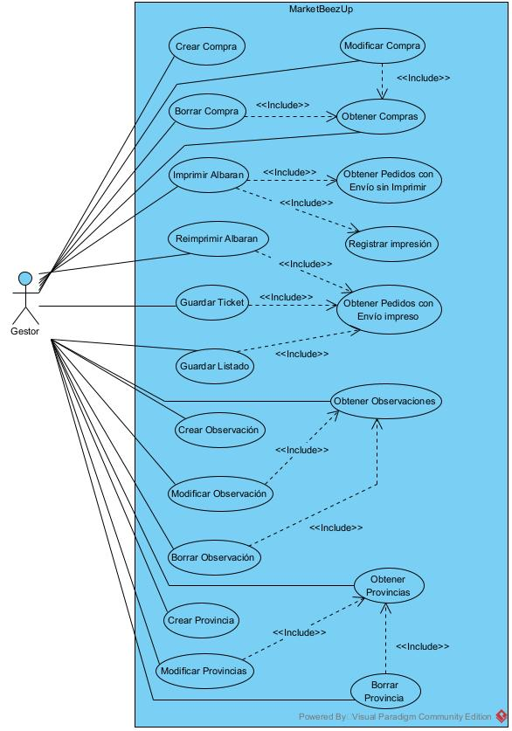

### **b. Diseño: Diagrama de clases (UML).**

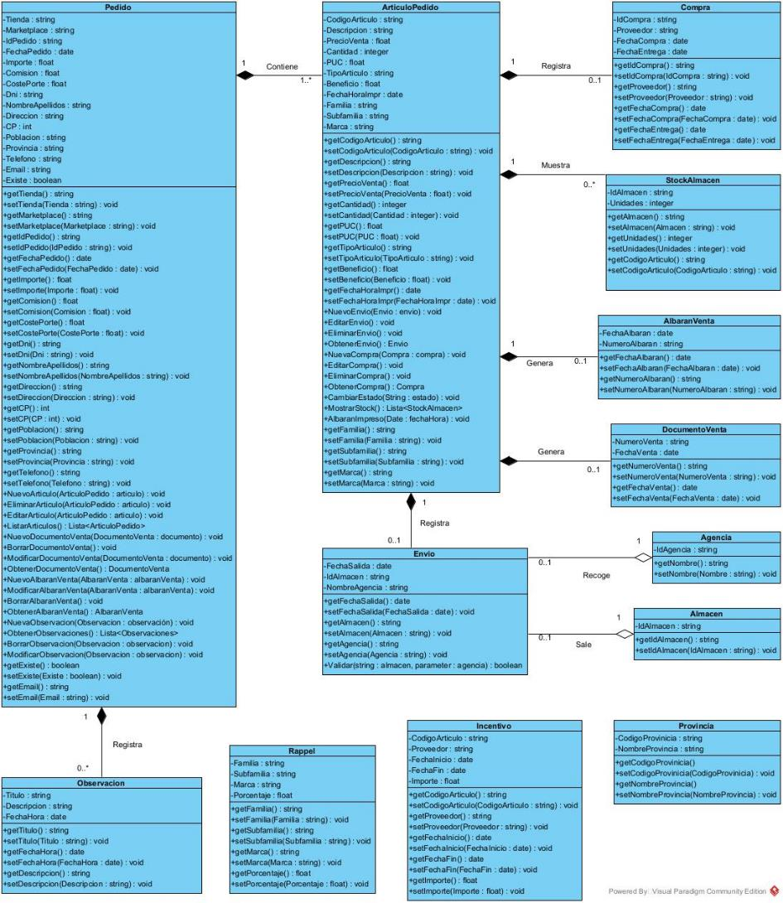

### **c. Diseño: Diagrama E/R de la base de datos.**

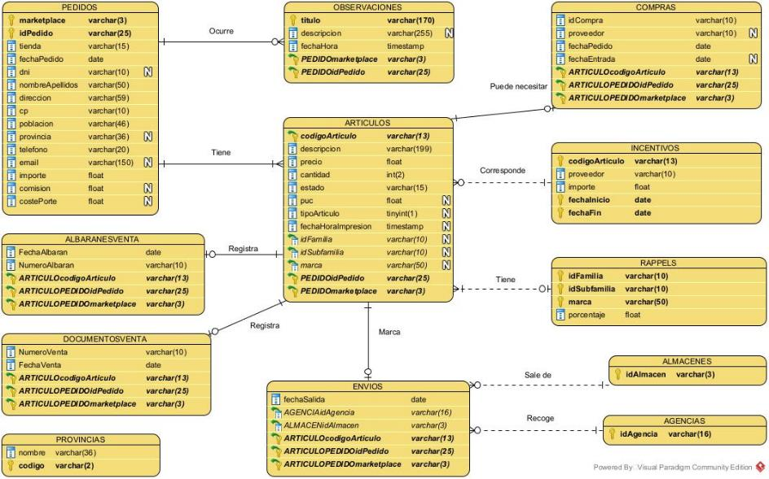

### **d. Diseño: Interfaces gráficas.**

Ventana principal:

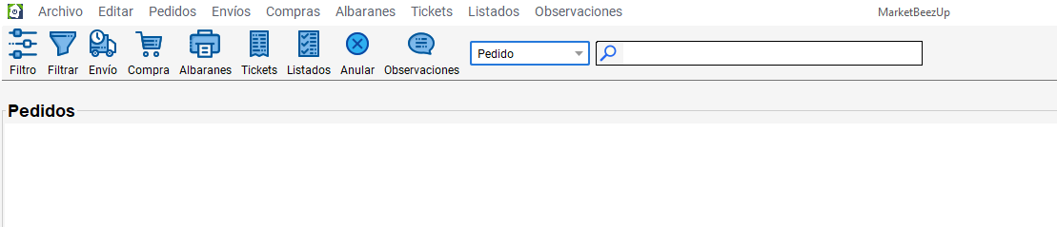

Ventana de filtros:

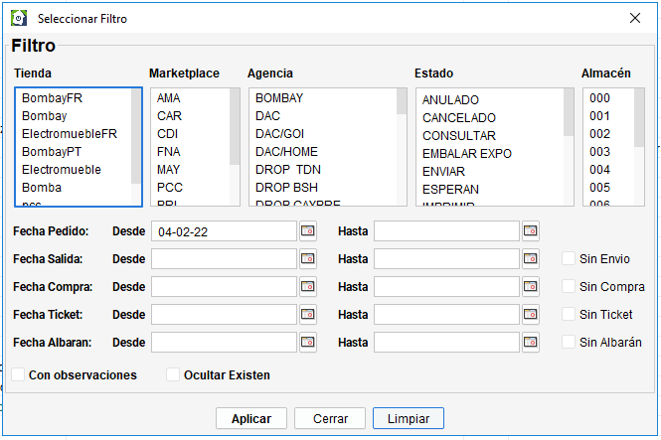

Ventana de configuración:

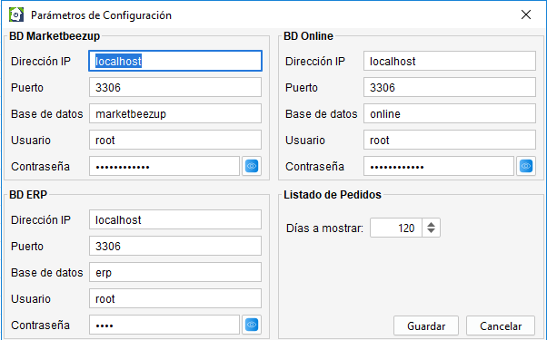

Ventana editar Provincias/Almacenes/Agencias:

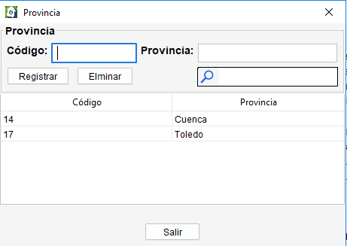

Ventana de nuevo/editar pedido:

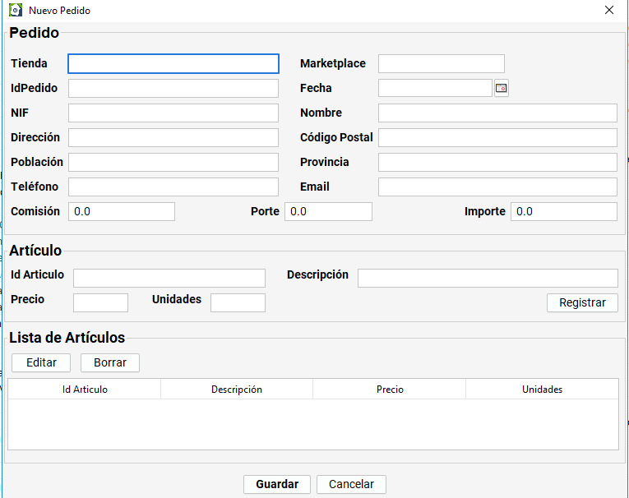

Ventana de nuevo envío:

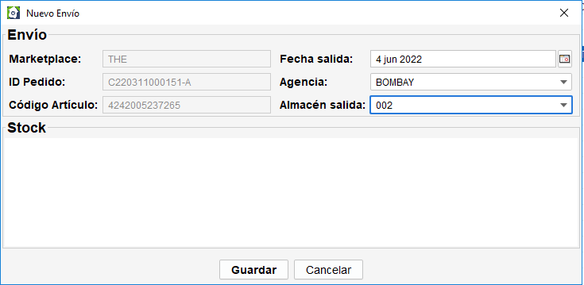

Ventana de nueva compra:

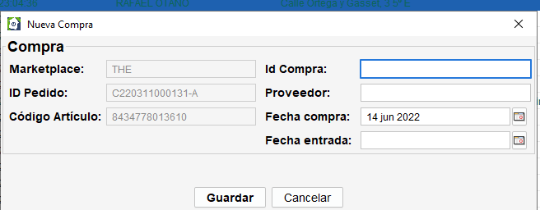

Impresión de albaranes:

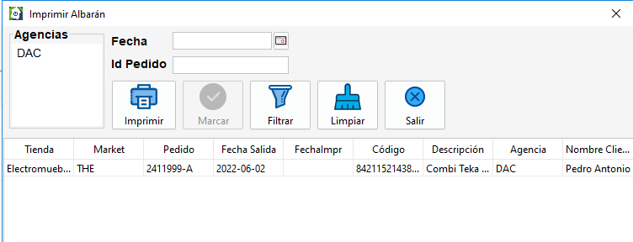

### **e**. **Implementación: Desarrollo de código e integración con la base de datos**

La aplicación se ha desarrollado siguiendo la arquitectura Modelo Vista Controlador (MVC). Las clases controladores, modelos y vistas se han almacenado en los paquetes com.controladores, com.modelos y com.vistas respectivamente.

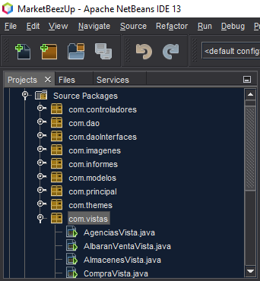

(MVC) es un estilo de arquitectura de software que separa los datos de una aplicación, la interfaz de usuario, y la lógica de control en tres componentes distintos. He usado esta arquitectura porque facilita el diseño de la aplicación y su posterior mantenimiento.

Para el acceso a los datos he utilizado el patrón de diseño Data Access Object (DAO), que separa la lógica de negocio de la lógica de acceso a los datos. DAO proporciona los métodos para insertar, actualizar y borrar la información.

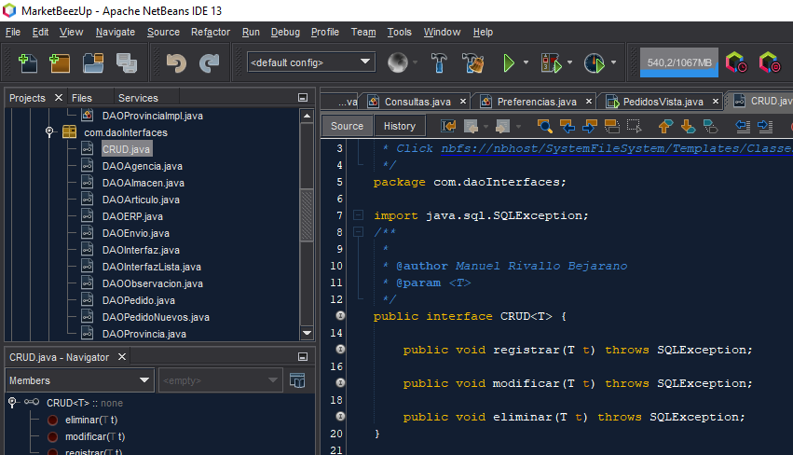

He seleccionado MySQL como Sistema Gestor de Bases de Datos. Es un SGBD relacional de tipo cliente-servidor y código abierto bajo licencia GNU-GPL para el desarrollo de productos no privativos. Para administrar y trabajar MySQL he usado MySQL Workbench 8.0 CE en el entorno de desarrollo y pruebas.

Para diseñar los informes de los albaranes de envío he usado la herramienta TIBCO Jaspersoft Studio CE 6.19.0.

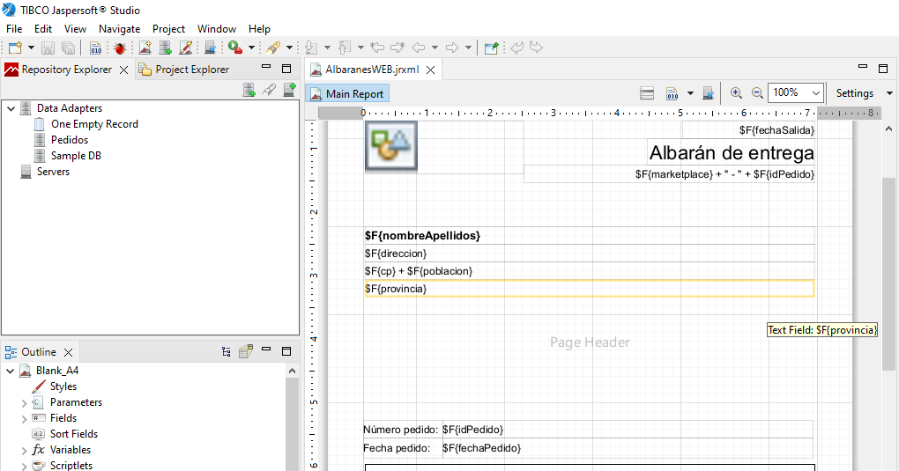

Las librerías JasperReport permiten generar los informes en la aplicación, imprimirlos y exportarlos a diferentes formatos, XLS, HTML, CSV, PDF, etc.

InputStream jasperStream = Thread.currentThread().getContextClassLoader().getResourceAsStream("com/informes/AlbaranesWEB.jasper");

Map<String, Object> parametros = new HashMap<>();

// Si quiero reimprimir Albaranes obtengo los que selecciona el usuario

try {

this.openConnection();

parametros.put("idPedidos", Articulo.getIdpedidos(articulosImpr));

parametros.put("marketplaces", Articulo.getMarketplace(articulosImpr));

parametros.put("codigoArticulos", Articulo.getCodigoArticulos(articulosImpr));

JDialog viewer = new JDialog(imprimirVista, "Impresión Albaranes", true);

viewer.setSize(800, 600);

viewer.setLocationRelativeTo(null);

JasperReport reporte = (JasperReport) JRLoader.loadObject(jasperStream);

JasperPrint jp = (JasperPrint) JasperFillManager.fillReport(reporte, parametros, this.getConnection());

JasperViewer jv = new JasperViewer(jp, true);

viewer.getContentPane().add(jv.getContentPane());

viewer.setVisible(true);

if (!reimprimir) {

imprimirVista.habilitarMarcar(true);

}

} catch (JRException ex) {

JOptionPane.showMessageDialog(imprimirVista, "No se puede obtener el Albarán", "Error Albarán", JOptionPane.ERROR_MESSAGE);

} finally {

this.closeConnection();

}

Para el desarrollo de las interfaces gráficas de usuario he usado la librería Java Swing. Como Java Swing no tiene un componente que permita ingresar la fecha con un calendario, he descargado la librería JCalendar. Este componente permite ingresar una fecha de forma gráfica.

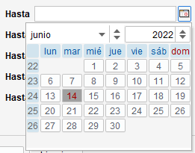

Para mejorar la apariencia de la aplicación he importado a mi proyecto la librería Flatlaf, que es un moderno Look and Feel multiplataforma de código abierto para aplicaciones de escritorio Swing. Flatlaf tiene una gran variedad de temas que permiten mostrar una interfaz gráfica más moderna y limpia.

### **f. Pruebas de Software.**

* Plan de Pruebas: Al principio se desarrollará una planificación general, que quedará reflejada en el "Plan de Pruebas". El plan de pruebas se inicia el proceso de Análisis del Sistema.
* Especificación del diseño de pruebas. De la ampliación y detalle del plan de pruebas, surge el documento "Especificación del diseño de pruebas".
* Especificación de un caso de prueba. Los casos de prueba se concretan a partir de la especificación del diseño de pruebas.
* Especificación de procedimiento de prueba. Una vez especificado un caso de prueba, será preciso detallar el modo en que van a ser ejecutados cada uno de los casos de prueba, siendo recogido en el documento "Especificación del procedimiento de prueba".
* Registro de pruebas. En el "Registro de pruebas" se registrarán los sucesos que tengan lugar durante las pruebas.
* Informe de incidente de pruebas. Para cada incidente, defecto detectado, solicitud de mejora, etc., se elaborará un "informe de incidente de pruebas".
* Informe sumario de pruebas. Finalmente, un "Informe sumario de pruebas" resumirá las actividades de prueba vinculadas a uno o más especificaciones de diseño de pruebas.

|  |  |
| --- | --- |
| Caso de prueba | |
| Id de prueba | 1 |
| Descripción de la prueba | Actualizar pedidos |
| Tipo de prueba | Funcional |
| Prioridad | Alta |
| Condiciones previas | Base de datos MarketBeezUp con pedidos registrados. |
| Datos de prueba | Un nuevo pedido con 2 artículos |
| Pasos a ejecutar | Se introduce el nuevo pedido en la base de datos online simulando su registro.  Luego se inicia la aplicación para que actualice los pedidos y lo muestre. |
| Resultado esperado | Debe mostrar un mensaje de actualización de pedidos y lo mostrará en la tabla de pedidos. |
| Resultado real | La prueba tiene éxito y la aplicación muestra el mensaje “Se ha encontrado un nuevo pedido” y lo muestra en la tabla de pedidos |

|  |  |
| --- | --- |
| Caso de prueba | |
| Id de prueba | 2 |
| Descripción de la prueba | Nuevo Envío |
| Tipo de prueba | Funcional |
| Prioridad | Alta |
| Condiciones previas | Base de datos MarketBeezUp con pedidos registrados. |
| Datos de prueba | Pedido sin envío registrado. |
| Pasos a ejecutar | Se selecciona el pedido en la tabla de pedidos.  Se ejecuta la funcionalidad Nuevo Envío.  Se introducen los datos del envío. |
| Resultado esperado | Los datos se registran en el pedido. |
| Resultado real | La prueba tiene éxito y se registra el envío en el pedido. |

|  |  |
| --- | --- |
| Caso de prueba | |
| Id de prueba | 3 |
| Descripción de la prueba | Nuevo Envío con fecha anterior a la actual |
| Tipo de prueba | Funcional |
| Prioridad | Alta |
| Condiciones previas | Base de datos MarketBeezUp con pedidos registrados. |
| Datos de prueba | Pedido sin envío registrado. |
| Pasos a ejecutar | Se selecciona el pedido en la tabla de pedidos.  Se ejecuta la funcionalidad Nuevo Envío.  Se introducen los datos del envío con una fecha de envío anterior a la fecha actual. |
| Resultado esperado | Debe mostrase un mensaje de error y esperar a que el usuario modifique la fecha de envío. |
| Resultado real | La prueba falla y la aplicación registra el envío con la fecha incorrecta. |

|  |  |
| --- | --- |
| Caso de prueba | |
| Id de prueba | 4 |
| Descripción de la prueba | Impresión de albaranes |
| Tipo de prueba | Funcional |
| Prioridad | Alta |
| Condiciones previas | Base de datos MarketBeezUp con pedidos registrados. |
| Datos de prueba | Varios pedidos con envío registrado y sin fecha de salida. |
| Pasos a ejecutar | Se ejecuta la funcionalidad Impresión Albaranes Envío.  Se selecciona Imprimir.  Se cierra la ventana de informe con los albaranes generados.  Se hace clic en Marcar. |
| Resultado esperado | Debe mostrar la lista de pedidos con fecha de salida, que el almacén no contenga la palabra DROP y sin fecha de impresión. Cuando se seleccione Marcar, debe aparecer la fecha y la hora de impresión en la tabla. |
| Resultado real | La prueba tiene éxito. |

## **DEFINIR PROCEDIMIENTOS PARA EVALUAR EL PROYECTO CON LOS CLIENTES. ELABORAR DOCUMENTACIÓN PARA EL CLIENTE.**

El **procedimiento para evaluar el proyecto** con el cliente contará con los siguientes procesos:

* Creación de la base de datos en el servidor del cliente: se ejecuta el script diseñado para crear la base de datos con todas las tablas necesarias en el servidor del cliente.
* Instalación de la aplicación en los equipos del cliente: la aplicación se transfiere a los ordenadores del cliente y se configura en modo de prueba.

El cliente está presente en este momento y le comentamos cómo se va planteando la instalación.

* En este momento, se llevan a cabo las Beta Test, que son las últimas pruebas que se realizan en los propios equipos del cliente y bajo cargas normales de trabajo.
* Una vez instalada la aplicación, pasamos a la fase de configuración.

En ella, asignamos los parámetros de funcionamiento normal de la empresa y probamos que la aplicación es operativa.

* Una vez se ha configurado, el siguiente y último paso es la fase de producción normal. La aplicación pasa a manos de los usuarios finales y se da comienzo a la explotación del software.

**MANUAL DE INSTALACIÓN:**

La aplicación funciona con OpenJKD 17 o superior, se puede descargar desde https://jdk.java.net/archive/.

En el Anexo III incluyo los pasos necesarios para instalar OpenJDK en Windows.

La aplicación se entrega en un archivo comprimido que contiene el archivo Jar ejecutable y una carpeta con las librerías necesarias. Este archivo comprimido lo extraemos a un directorio y ejecutamos el archivo Jar para iniciar la aplicación.

La aplicación conecta con dos bases de datos, una que llamo *online* de donde lee los pedidos que se obtienen a diario de los diferentes Marketplace, y otra base de datos, que llamo *marketbeezup*, donde almacena los pedidos junto con la información que se irá añadiendo para gestionar el envío del pedido.

He incluido dos scripts, *marketbeezup.sql* y *pedidos.slq*, para crear las dos bases de datos en el entorno de desarrollo y pruebas. En el entorno real de producción la base de datos Pedidos ya existe en un servidor y los pedidos entran mediante una integración que ya está desarrollada. La base de datos *marketbeezup* es necesario crearla en el servidor para que pueda funcionar la aplicación.

Cuando inicia la aplicación por primera vez, está configurada con unos parámetros por defecto para acceder a las dos bases de datos. Si la aplicación no puede conectar a ambas bases de datos nos dará el mensaje correspondiente. Luego podemos seleccionar el menú **Archivo > Configurar** para configurar los parámetros de conexión.

**MANUAL DE USUARIO:**

La pantalla principal de la aplicación muestra el menú, la barra de herramientas de accesos rápidos y la tabla de pedidos.

Cuando se inicia la aplicación, los pedidos nuevos se registran automáticamente en la base de datos. La tabla de la pantalla principal muestra para cada pedido toda la información correspondiente: datos del pedido, datos de cada artículo del pedido y los registros correspondientes de envíos, compras, impresiones, etc.

Cada fila puede tener un color de texto diferente que informa del estado del pedido:

* Color azul: hay un pedido con varias líneas.
* Color rojo: el pedido ha sido anulado.
* Color verde: el pedido ha sido enviado.
* Color naranja: el pedido está pendiente de envío.
* Color negro: el estado es diferente de los anteriores

1. **Configurar la aplicación:**

Para configurar los parámetros de la aplicación debe seleccionar el menú **Archivo > Configuración**. En esta ventana puede configurar los parámetros de conexión con las bases de datos. También puede configurar el número de días anteriores a la fecha actual para filtrar los pedidos a mostrar en la ventana principal (90 días por defecto). Este valor influye en el tiempo de carga de los pedidos en pantalla principal.

1. **Filtrar pedidos:**

Puede filtrar los pedidos mostrados en la tabla seleccionando el menú **Editar > Filtro** **Pedidos** o a través del **icono Filtro** de la barra de herramientas. Se puede filtrar seleccionando cualquiera de los valores o una combinación de varios. En las listas puede seleccionar varios valores dejando pulsada la tecla Ctrl y haciendo clic en cada valor a seleccionar.

1. **Buscar pedido:**

También puede realizar **búsquedas de pedidos** por valores concretos: La **lista desplegable** situada en la barra de herramientas sirve para seleccionar el atributo de búsqueda y luego debe introducir el valor a buscar en el campo de búsqueda.

Para volver a mostrar todos los pedidos conforme el criterio de los filtros seleccionados puede hacer clic en el icono **Filtrar** en la barra de herramientas.

1. **Registro Agencias de transporte, Almacenes y Provincias:**

Para registrar o eliminar una agencia de transporte seleccione **Editar > Agencia de transporte**. Para registrar una nueva agencia introduzca el nombre en el campo Agencia y seleccione **Registrar**. Una vez registrada la agencia se mostrará en la lista de la ventana. Para eliminar una agencia seleccione la fila correspondiente en la lista y luego **Eliminar**. También puede buscar una agencia determinada introduciendo su nombre en el campo de búsqueda.

Los almacenes y provincias se pueden registrar, editar o eliminar de una forma similar a las agencias de transporte. Puede acceder seleccionando **Editar > Almacenes** o **Editar > Provincias**. La diferencia es que en los almacenes puede modificar el nombre de un almacén registrado: Se puede hacer doble clic en el valor en la tabla y editarlo.

También puede modificar el nombre de una provincia de forma análoga a los almacenes.

1. **Gestión de pedidos:**

Para registrar un nuevo pedido seleccione **Pedidos > Nuevo**. Primeramente, debe introducir todos los valores del pedido. Para cada artículo a registrar debe introducir los valores y seleccionar **Registrar**. En la tabla de la ventana Pedidos se muestra la lista de artículos que se van registrando. Para editar o borrar un artículo, debe seleccionarlo en la tabla y luego hacer clic en **Editar o Borrar**. Una vez editado el artículo seleccione **Registrar** para guardar los cambios. Para registrar el pedido junto con los artículos registrados, debe seleccionar **Guardar**.

Para editar un pedido registrado, seleccione el pedido en la tabla de pedidos y seleccione el menú **Pedidos > Editar**.

Para eliminar un pedido registrado, seleccione el pedido en la tabla de pedidos y seleccione el menú **Pedidos > Eliminar**.

Para marcar un pedido como anulado, debe seleccionar el pedido en la tabla de pedidos y luego el menú **Pedidos > Anular**.

Los cambios introducidos en los pedidos se mostrarán en la tabla de pedidos.

1. **Gestión de envíos:**

Para registrar el envío de un pedido, primero debemos seleccionar el pedido en la tabla de pedidos y luego seleccionar el menú **Envíos > Nuevo** o hacer clic en el **icono Envío** de la barra de herramientas. Luego introducimos la fecha de salida, el almacén y la agencia y hacemos clic en **Guardar**.

Podemos editar un envío registrado seleccionando el pedido en la tabla y luego **Envíos > Editar**. O podemos eliminar un envío registrado seleccionando el pedido correspondiente y luego **Envíos > Eliminar**. Si el pedido ya tenía registrada una fecha de impresión de albarán, también se eliminará cuando se elimine el envío.

Los cambios introducidos en los envíos se mostrarán en la tabla de pedidos.

1. **Gestión de compras:**

Para registrar una compra en un pedido, primero debemos seleccionar el pedido en la tabla de pedidos y a continuación seleccionar el menú **Compras > Nuevo** o hacer clic en el **icono Compra** de la barra de herramientas. Luego introducimos el identificador de compra, el proveedor, la fecha de compra, la fecha de entrada estimada y hacemos clic en **Guardar**.

Podemos editar una compra registrada seleccionando el pedido en la tabla y luego **Envíos > Editar**. O podemos eliminar un envío seleccionando el pedido correspondiente y luego **Envíos > Eliminar**.

Los cambios introducidos en las compras se mostrarán en la tabla de pedidos.

1. **Gestión de Tickets, Facturas y Albaranes de Venta.**

El registro, edición y eliminado de facturas y albaranes de venta se hace a través del menú **Ventas** de una forma análoga a la gestión de compras.

Si desea obtener **tickets de venta** debe seleccionar **Ventas > Obtener Ticket**. Luego debe introducir la fecha inicial, la fecha final y el Marketplace y hace clic en Obtener. En la ventana de selección de destino debe seleccionar la carpeta donde guardará los tickets generados.

1. **Impresión y reimpresión de Albaranes de envío.**

Para imprimir los albaranes de envío debe seleccionar el menú **Albaranes > Imprimir Albaranes Envío**. En la ventana de impresión se mostrarán los pedidos del día que tienen registrado un envío, no son dropshipping y aún no tienen marcada la fecha de impresión.

El listado de pedidos a imprimir se puede filtrar por fecha, agencia de transporte o identificador de pedido. Para filtrar debe introducir los valores para filtrar y hacer clic en el icono **Filtrar**.

Para imprimir la lista mostrada debe hacer clic en el icono **Imprimir**. Cuando haya verificado la correcta impresión de los albaranes, o los haya guardado, seleccione **Marcar** para registrar la fecha de impresión.

Para reimprimir albaranes ya impresos (tienen fecha de reimpresión marcada), debe seleccionar el menú **Albaranes > Reimprimir Albaranes Envío.** El listado de albaranes se puede filtrar de manera análoga a la impresión de albaranes. Para reimprimir un albarán debe seleccionarlo en la lista y hacer clic en el icono **Imprimir**. Para seleccionar varios albaranes mantenga presionada la tecla **Ctrl** mientras los selecciona.

1. **Observaciones.**

Para registras una o varias observaciones, primeramente, debe seleccionar un pedido en la tabla de pedidos y luego seleccionar el menú **Observaciones > Obtener**.

Luego introduzca el título de la observación, la descripción y seleccione **Registrar**.

La observación aparecerá en el listado de observaciones.

La descripción de una observación se puede editar haciendo doble clic en el texto de la lista.

Para eliminar una observación debe seleccionarla en la lista y hacer clic en **Eliminar**. También se pueden buscar observaciones por título introduciendo el texto a buscar en el campo de búsqueda.

## **CONCLUSIONES**

### **a. Dificultades encontradas y soluciones adoptadas.**

La parte más complicada de este proyecto ha sido el filtrado de la tabla de pedidos que aparece en la pantalla principal de la aplicación. Como solución he optado por concatenar a cada consulta las cláusulas WHERE necesarias para realizar el filtrado requerido. Esta solución se podrá mejorar mediante el uso de algún framework como puede ser Hibernate. A continuación, detallo un ejemplo de la solución adoptada:

public static String obtenerConsultaPedidos(Filtro filtro) {

StringBuilder consulta = new StringBuilder();

StringBuilder predicadoAux;

List<String> predicados = new ArrayList<>();

if (filtro.isObservaciones()) { // Registros con observaciones almacenadas

consulta.append(CONSULTA_PEDIDOS_SOLO_CON_OBSERVACIONES);

} else { // Registros con y sin observaciones registradas

consulta.append(CONSULTA_PEDIDOS);

}

if (filtro.getMarketplace() != null) { // Si hay market seleccionado se añade el predicado correspondiente

predicadoAux = new StringBuilder();

predicadoAux.append(" pedidos.marketplace IN (?");

for (int i = 1; i < filtro.getMarketplace().length; i++) {

predicadoAux.append(", ?"); // Se añaden tantos parámetros como nº de market

}

predicadoAux.append(")");

predicados.add(predicadoAux.toString());

}

if (filtro.getTiendas() != null) {

predicadoAux = new StringBuilder();

predicadoAux.append(" pedidos.tienda IN (?");

for (int i = 1; i < filtro.getTiendas().length; i++) {

predicadoAux.append(", ?");

}

predicadoAux.append(")");

predicados.add(predicadoAux.toString());

}

…

### **b. Propuestas de mejora del proyecto.**

Una posible funcionalidad es que la aplicación pueda registrar los datos relativos a los rappels e incentivos de venta. Para los rappels sería necesario registrar: familia, subfamilia, marca y porcentaje. Para los incentivos de venta se registraría: código de artículo, proveedor, importe, fecha de inicio y fecha de fin de la promoción.

Mediante esta nueva funcionalidad el usuario podría obtener un informe de rentabilidad para cada pedido mediante la siguiente fórmula:

Beneficio = Importe - (PUC + Porte + Comisión - Rappel - Incentivo)

PUC es el precio de última compra, que habría que obtener del ERP. El porte y la comisión ya los tenemos registrados en la base de datos de pedidos.

### **c. Ofertas de mantenimiento.**

Se ofrece al cliente un plan de mantenimiento que puede incluir los siguientes servicios:

* Corrección de los errores que no se hayan detectado durante la fase de pruebas.
* Mejorar el rendimiento.
* Mejorar el diseño.
* Mantener actualizada la aplicación para que funcione con los diferentes sistemas con los que interactúa.
* Mantener actualizadas las librerías de la aplicación para que funcione con las actualizaciones que se produzcan en el sistema operativo sobre el que funciona.
* Programación de nuevas funcionalidades a medida.
* Realización de copias de la base de datos y restauración en caso de ser requerido.

En función de los servicios que necesite el cliente se elaborará un presupuesto detallado.

## **REFERENCIAS BIBLIOGRÁFICAS.**

https://www.ine.es

https://www.bbvaresearch.com/publicaciones/situacion-espana-segundo-trimestre-2022/

http://www.ipyme.org/es-ES/creaciondelaempresa/Paginas/Tramites.aspx

http://www.ipyme.org/Publicaciones/SCivilCreacion.pdf

https://portal.mineco.gob.es/RecursosNoticia/mineco/prensa/noticias/2021/210127_np_pyme.pdf

https://www.fauca.org/wp-content/uploads/2017/10/manual_prl-oficinas-y-despachos-MC-Mutual.pdf

https://www.formdev.com/flatlaf/

https://www.mysql.com/

https://www.jaspersoft.com/es

https://www.oracle.com/es/index.html

https://toedter.com/jcalendar/

## **ANEXOS.**

**Anexo I. Legislación aplicable sobre prevención de riesgos laborales para trabajadores del sector informático y de las comunicaciones.**

*a) Ley 31/1995 de Prevención de Riesgos Laborales.*

*b) Real Decreto 363/1995 sobre notiﬁcación de sustancias nuevas y clasiﬁcación, envasado y etiquetado de sustancias peligrosas y modiﬁcaciones posteriores.*

*c) Real Decreto 485/1997 sobre disposiciones mínimas en materia de señalización de seguridad y salud en el trabajo y Guía Técnica de desarrollo del Instituto Nacional de Seguridad e Higiene en el Trabajo (INSHT).*

*d) Real Decreto 486/1997 por el que se establecen las disposiciones mínimas de seguridad y salud en los lugares de trabajo y Guía Técnica de desarrollo del INSHT.*

*e) Real Decreto 487/1997 sobre disposiciones mínimas de seguridad y salud relativas a la manipulación manual de cargas que entrañe riesgos, en particular dorsolumbares, para los trabajadores y Guía Técnica de desarrollo del INSHT.*

*f) Real Decreto 773/1997 sobre las disposiciones mínimas de seguridad y salud relativas a la utilización por los trabajadores de equipos de protección individual y Guía Técnica de desarrollo del INSHT.*

*g) Real Decreto 1215/1997 por el que se establecen las disposiciones mínimas de seguridad y salud para la utilización por los trabajadores de los equipos de trabajo y Guía Técnica de desarrollo del INSHT.*

*h) Real Decreto 374/2001 sobre la protección de la salud y seguridad de los trabajadores contra los riesgos relacionados con los agentes químicos durante el trabajo y Guía Técnica de desarrollo del INSHT.*

*i) Real Decreto 614/2001 sobre disposiciones mínimas para protección de la salud y la seguridad de los trabajadores frente al riesgo eléctrico y Guía Técnica de desarrollo del INSHT.*

*j) Real Decreto 842/2002 sobre Reglamento Electrotécnico para Baja Tensión.*

*k) Ley 54/2003 de reforma del marco normativo de la prevención de riesgos laborales.*

*l) Real Decreto 171/2004 por el que se desarrolla el artículo 24 de la Ley 31/1995 de Prevención de Riesgos Laborales, en materia de coordinación de actividades empresariales.*

*m) Real Decreto 393/2007 por el que se aprueba la Norma Básica de Autoprotección de los centros, establecimientos y dependencias que puedan dar origen a situaciones de emergencia.*

**Anexo II. Albarán.**

El albarán debe incluir el logotipo de la tienda que realiza el pedido. La empresa trabaja con varias tiendas, y cada una tendrá su logotipo. En el pie del documento debe incluir los datos de la tienda: dirección web, CIF, dirección fiscal y teléfono. El albarán debe incluir la fecha de pedido, el identificador del Marketplace o Web, el número de pedido, el almacén de salida, la agencia de transporte, los datos del cliente, los datos del producto y la cantidad. La cantidad es importante destacarla para que el personal de almacén no cometa errores al preparar el pedido.



6927828020833

Frigorífico Balary 3TS333WT – Blanco, 199cm, Clase C

**1**

REFERENCIA

DESCRIPCIÓN

UNIDADES

31 marzo 2022

Albarán de entrega

FAN - 002Y11Y19B020

**Manuel Rivallo Bejarano**

Ronda del Serrallo 85

13170 Miguelturra

Número pedido:

Fecha pedido:

002Y11Y19B020

31 marzo 2022

003 - SEUR

www.electrodomestico.es

Electrodoméstico SL – F11111111   
Ctra. Gorrión 33 - 13001 - Ciudad Real - 611 333 489

**Anexo III. Instalar OpenJDK 17 en Windows 10**

* Descomprimir el paquete de Java OpenJDK en una carpeta de la unidad C. Ej.:

c:\Program Files\jdk-17.0.2

* Crear esta variable de entorno:

JAVA_HOME=c:\Program Files\jdk-17.0.2

* Añadir a la variable PATH la ruta:

c:\Program Files\jdk-17.0.2\bin

Hay 3 formas posibles para llegar a la ventana de Windows 10 donde podemos crear las variables de entorno.

* Desde Mi PC > botón derecho del ratón > propiedades > Y en la ventana que se muestra, **Configuración avanzada del sistema**. (Ventana de tipo 1)

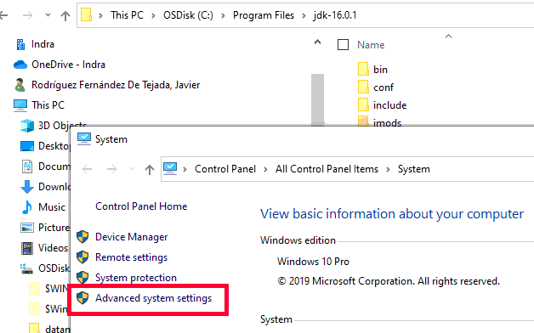

* Desde Mi PC > botón derecho del ratón > propiedades. Y en la ventana que se muestra, **Configuración avanzada del sistema**. (Ventana de tipo 2)

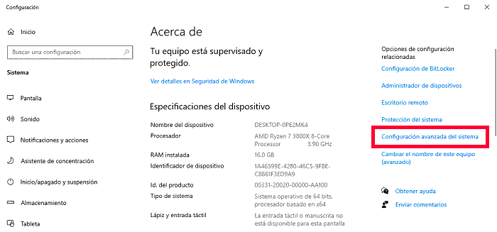

* Pinchar en el menú inicio de Windows 10. Escribir la palabra "variable", y se nos debe mostrar la opción de **Editar las variables de entorno del sistema**.

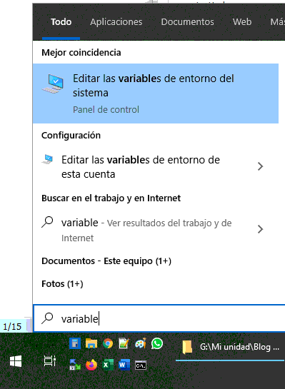

Cualquiera de las tres opciones posibles, nos llevan a esta ventana, donde seleccionaremos **Variables de entorno**.

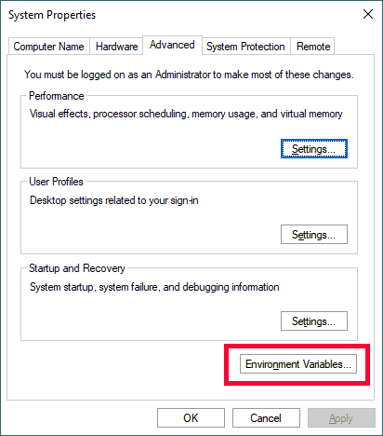

Ahora crearemos la variable de entorno antes mencionada. Le damos a nueva, e introducimos el nombre de la variable **JAVA_HOME** y la ruta donde lo hemos descomprimido.

Ahora debemos editar la variable de entorno **PATH** por si queremos hacer uso de Java desde cualquier carpeta de MS-DOS. Para ello, editamos la variable PATH, y añadimos un valor más al listado que ya tenga, con la misma ruta que hemos puesto en JAVA_HOME añadiendo la carpeta \bin. Ejemplo:

c:\Program Files\jdk-17.0.2\bin

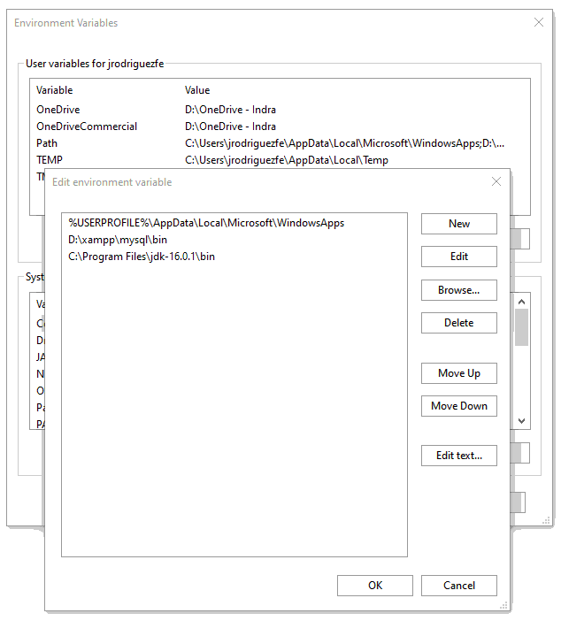

Para verificar que todo ha ido bien, abrimos una ventana de MS-DOS y escribimos:

java -version

Y nos debe mostrar la versión de Java OpenJDK que hemos instalado. Algo así:

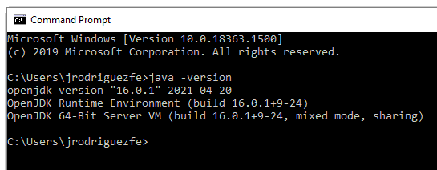

**Para que la aplicación se pueda abrir haciendo doble clic sobre el archivo .jar:**

Pulsamos el botón derecho sobre el archivo .jar y hacemos clic en Abrir con...:

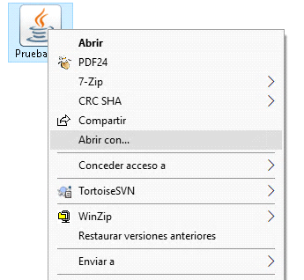

Ahora marcamos la opción **Usar siempre esta aplicación para abrir los archivos .jar** y seleccionamos **Buscar otra aplicación en el equipo**. Luego navegamos hasta la carpeta donde se encuentra el paquete OpenJDK, en este ejemplo c:\Program Files\jdk-17.0.2\bin, y seleccionamos el archivo javaw.exe para ejecutar el archivo .jar (para las aplicaciones de consola deberíamos seleccionar el archivo java.exe).

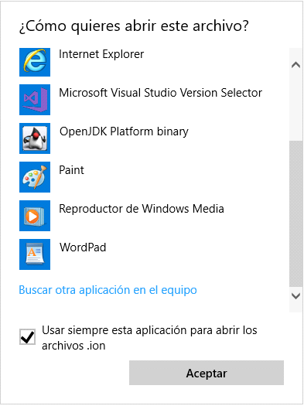

Con esto debería asociarse los archivos .jar con Java. También debemos verificar que el registro de Windows tenga los valores correctos.

Windows Registry Editor Version 5.00

[HKEY_CURRENT_USER\SOFTWARE\Classes\.jar]

@="jarfilelocal"

[HKEY_CURRENT_USER\SOFTWARE\Classes\jarfilelocal]

@="Executable Jar File Local"

[HKEY_CURRENT_USER\SOFTWARE\Classes\jarfilelocal\shell]

[HKEY_CURRENT_USER\SOFTWARE\Classes\jarfilelocal\shell\open]

[HKEY_CURRENT_USER\SOFTWARE\Classes\jarfilelocal\shell\open\command]

@="\"C:\\Program Files\\ jdk-17.0.2\\bin\\javaw.exe\" **-jar** \"%1\" %*"

Ten en cuenta que la ruta al archivo java.exe en tu máquina puede variar. Para conocer tu ruta puedes usar:

C:\Users\Usuario>reg query HKLM\SOFTWARE\Classes\jarfile\shell\open\command

HKEY_LOCAL_MACHINE\SOFTWARE\Classes\jarfile\shell\open\command

(Predeterminado) REG_SZ "C:\Program Files\jdk-17.0.2\bin\javaw.exe" -jar "%1" %*